Opgave 5 Halogeenlampjes

Een halogeenlampje is een gloeilampje dat gevuld is met een speciaal gas. Lees onderstaande tekst uit een folder van een bouwmarkt.
tekst
Bij het aanleggen van halogeenverlichting moet meer dan gebruikelijk opgepast worden voor sterke temperatuurstijging van de bedrading. Gebruik dan ook altijd elektriciteitsdraad van voldoende dikte.
Dit voorkomt bovendien dat de spanning over de lampen te laag wordt, waardoor zij zwakker gaan branden en een andere kleur licht geven. In het algemeen geldt: hoe langer de draad des te dikker hij moet zijn.

In de folder wordt gesuggereerd dat langere aansluitdraden warmer worden dan kortere.
Twee identieke halogeenlampjes worden aangesloten met aansluitdraden van dezelfde dikte. Bij het ene lampje worden lange aansluitdraden gebruikt, bij het andere korte.
Neem aan dat de weerstand van de lampjes gelijk blijft.

3p 21 Leg uit of in één meter van de langere draden meer, minder of evenveel warmte per seconde wordt ontwikkeld als in één meter van de kortere draden.

3p 22 Leg met behulp van de wet van Wien uit of het licht van de lampjes wat 'blauwer' of juist wat 'roder' wordt als ze zwakker gaan branden.

Een van de meest toegepaste halogeenlampjes is een (12,0 V; 50 W)-lampje.
2p 23 Bereken de weerstand van dat lampje als het op normale sterkte brandt.

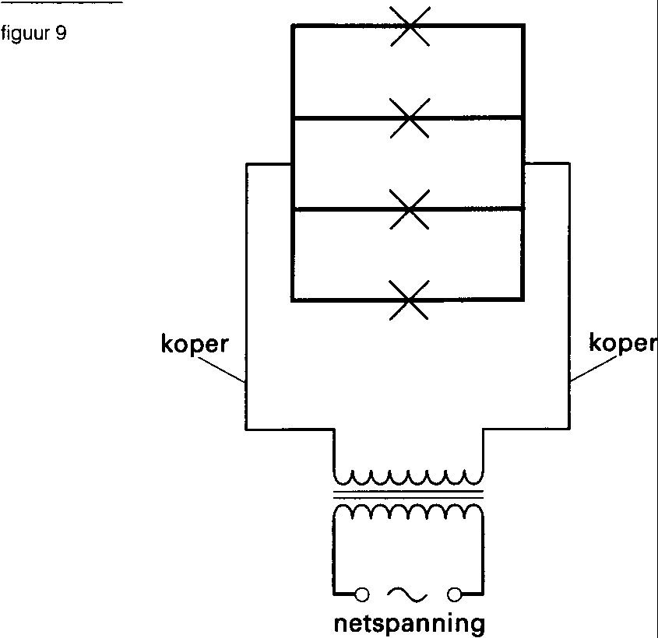
Bij het gebruik van halogeenlampjes een woonhuis moet de netspanning omlaag getransformeerd worden tot de voor de lampjes gewenste waarde.
Voor de verlichting van een kamer zijn vier (12,0 V; 50 W)-lampjes parallel geschakeld.
De verbindingsdraden van de transformator naar de groep van vier parallel geschakelde lampjes zijn van koper. Zie figuur 9.
De totale weerstand van deze draden is 0,072 Ω. Hun totale lengte is 6,25 m.

3p 24 Bereken de diameter van de aansluitdraden.

De weerstand van de draden in de parallelschakeling is te verwaarlozen. Deze zijn in de figuur extra dik getekend.
4p 25 Bereken tot welke spanning de netspanning omlaag getransformeerd moet worden om de lampjes op hun normale spanning te laten branden.

In een ander huis is ook zo'n groep van vier parallel geschakelde (12,0 V; 50 W)-lampjes aangesloten. De aansluitdraden van de transformator naar de groep lampjes hebben echter een andere dikte. In de transformator wordt 5% van de elektrische energie omgezet in warmte. De schijf van de kWh-meter in dit huis maakt 600 omwentelingen per kWh.
Op een zeker moment maakt de schijf 3,00 omwentelingen in 76,0 s.
De vier halogeenlampjes branden dan op normale sterkte. Er zijn op dat moment geen andere elektrische apparaten in bedrijf. Warmteontwikkeling in de draden van de kilowattuurmeter naar de transformator is te verwaarlozen.
5p 26 Bereken de warmteontwikkeling per seconde in de aansluitdraden.

